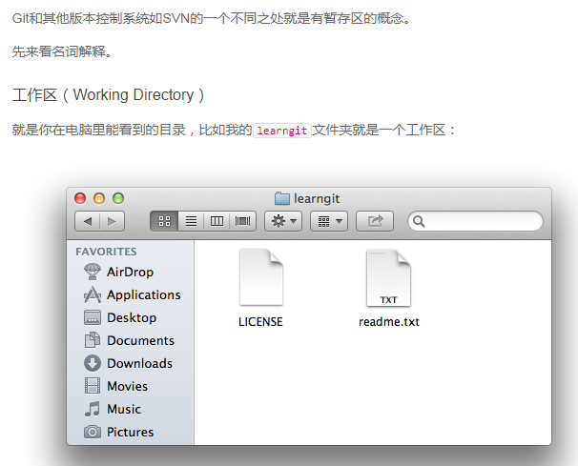

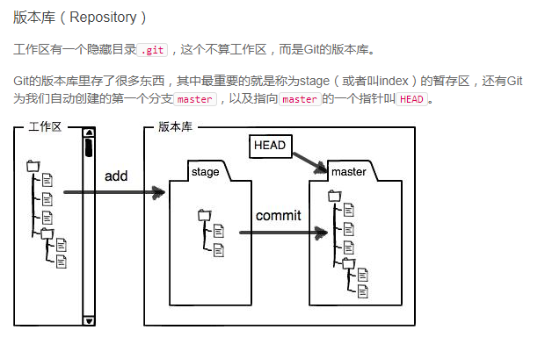

前面讲了我们把文件往Git版本库里添加的时候，是分两步执行的：

第一步是用git add把文件添加进去，实际上就是把文件修改添加到暂存区；

第二步是用git commit提交更改，实际上就是把暂存区的所有内容提交到当前分支。

因为我们创建Git版本库时，Git自动为我们创建了唯一一个master分支，所以，现在，git commit就是往master分支上提交更改。

你可以简单理解为，需要提交的文件修改通通放到暂存区，然后，一次性提交暂存区的所有修改。

假设你已经有一个 readme.txt 在你的本地仓库

先对readme.txt做个修改，比如加上一行内容：

Git has a mutable index called stage.

然后，在工作区新增一个LICENSE文本文件（内容随便写）

先用git status查看一下状态：

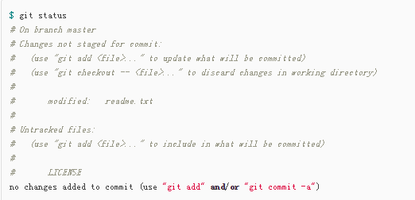

Git非常清楚地告诉我们，readme.txt被修改了，而LICENSE还从来没有被添加过，所以它的状态是Untracked。

现在，使用两次命令git add，把readme.txt和LICENSE都添加后，用git status再查看一下：

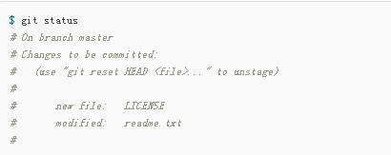

现在，暂存区的状态就变成这样了：

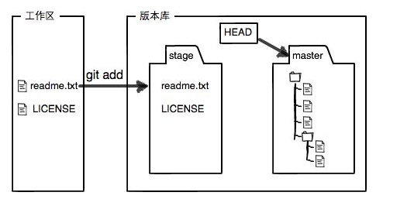

所以，git add命令实际上就是把要提交的所有修改放到暂存区（Stage），

然后，执行git commit就可以一次性把暂存区的所有修改提交到分支。

一旦提交后，如果你又没有对工作区做任何修改，那么工作区就是“干净”的：

